**Achat – Choix de matériel (1)**

On désire créer un réseau qui comporte 22 pc (Gigabit Ethernet), 3 imprimantes réseau (Fast Ethernet), 2 serveurs (10Gigabit Ethernet), un point d’accès WIFI (débit de 750 Mb/s) et un accès internet.

Dans la liste suivante, choisissez le matériel réseau **nécessaire**, **approprié** et **dans un budget de maximum 1.000€ (HTVA).**

Les prix sont calculés Hors TVA (les chiffres en gras).

**Equipement réseau :**

|  |  |  |
| --- | --- | --- |
| Numéro équipement | Référence | Prix (HTVA) |
|  |  |  |
|  |  |  |
|  |  |  |
|  |  |  |
|  |  |  |

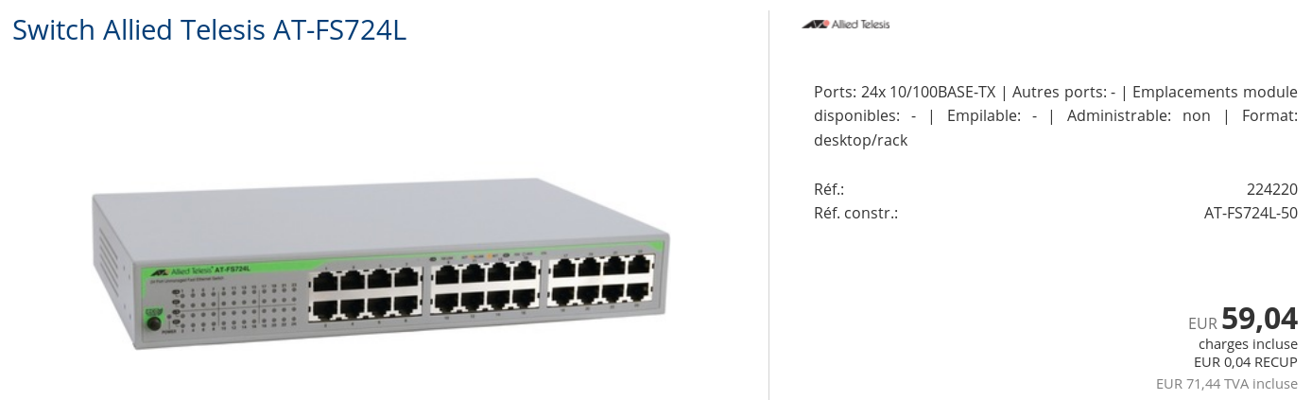

**1**

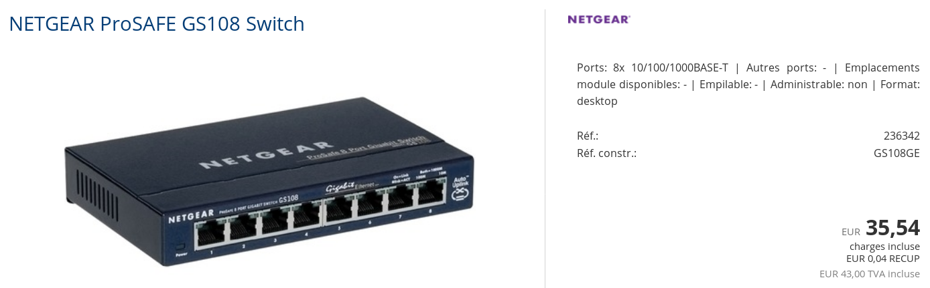

**2**

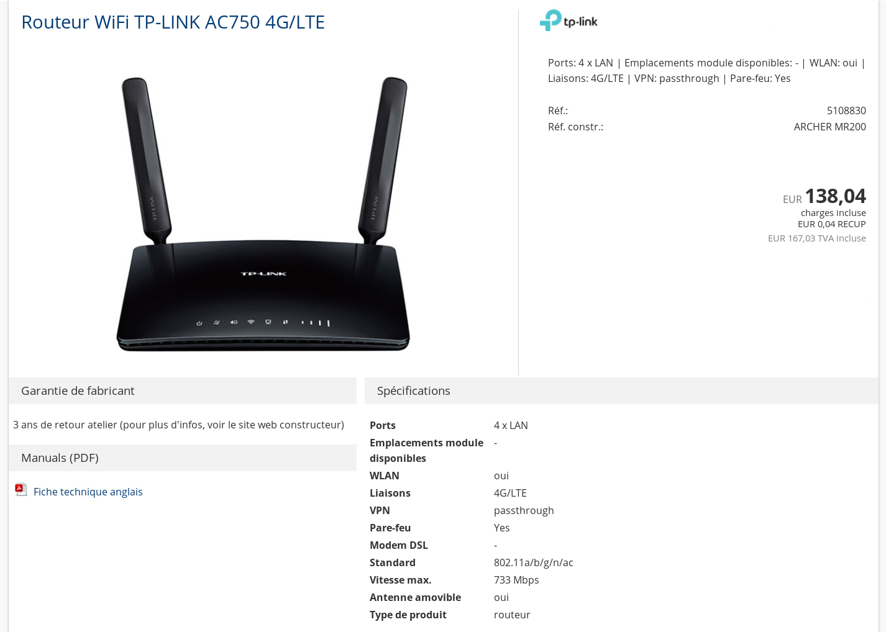  
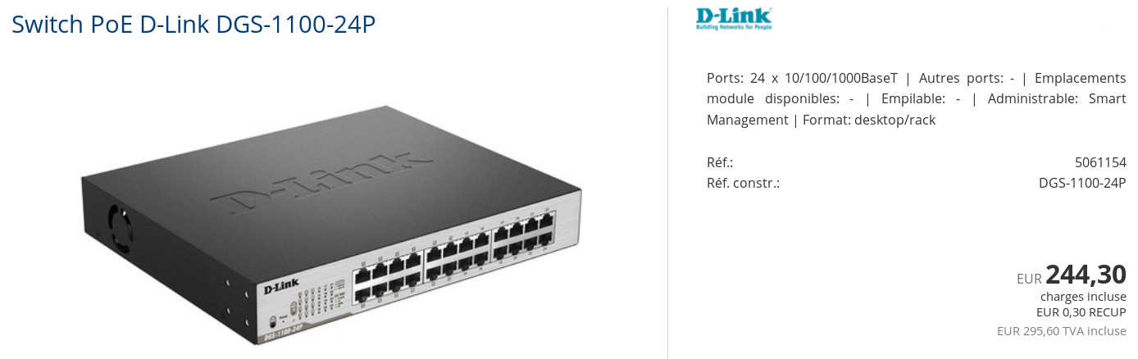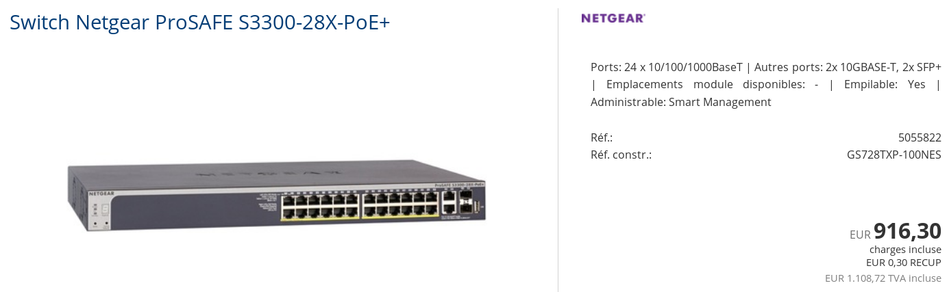

**3**

**4**

**5**

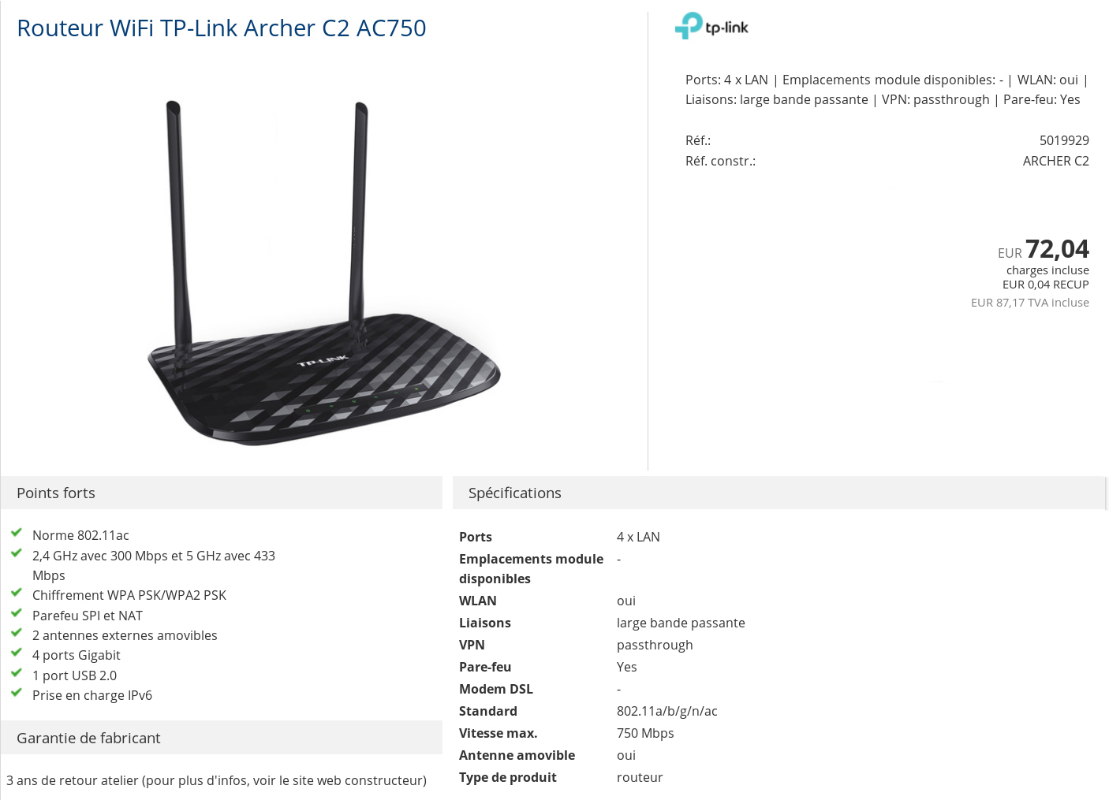

**6**

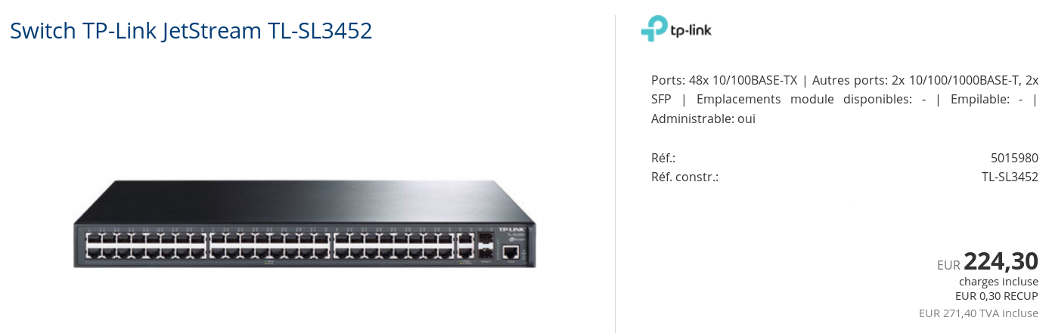

**7**

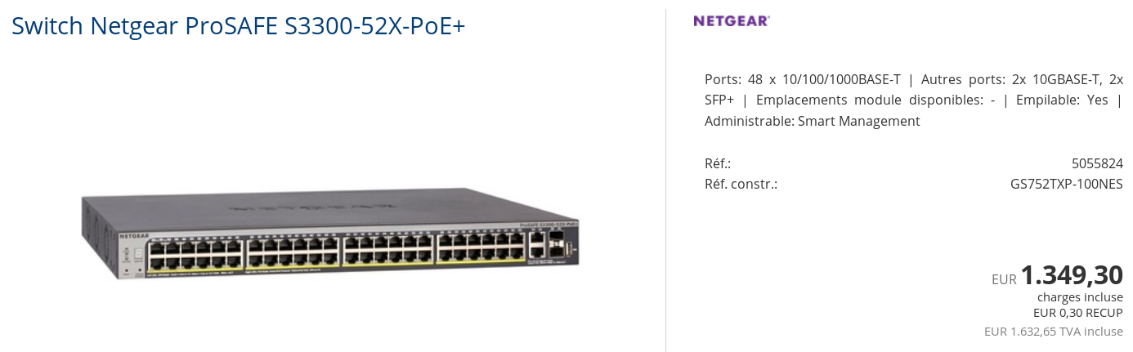

**8**